BÀI HỌC STEM : BỘ GHÉP HÌNH TỪ CÁC KHỐI LẬP PHƯƠNG

THÔNG TIN VỀ BÀI HỌC
Lớp: 5 | Thời lượng: 2 tiết
Thời điểm tổ chức: Khi học nội dung Các giai đoạn phát triển của cơ thể người (Khoa học 5)

I. Yêu cầu cần đạt (của bài học)
Phân loại môn | Môn học | Yêu cầu cần đạt
Môn học  chủ đạo | Khoa học | - Sử dụng đợc sơ đồ và một số thuật ngữ (trứng, tinh trùng, sự thụ tinh…) để trình bày quá trình hình thành cơ thể người.  - Phân biệt đợc một số giai đoạn phát triển chính của con người (tuổi ấu thơ, tuổi dậy thì, tuổi trưởng thành…)
Môn học  tích hợp | Toán | - Giải quyết được một số vấn đề về đo, vẽ, lắp ghép, tạo hình gắn với hình khối đã học, liên quan đến ứng dụng của hình học trong thực tiễn.
Môn học  tích hợp | Công nghệ | - Lựa chọn được vật liệu làm đồ dùng học tập đúng yêu cầu.  - Sử dụng được các dụng cụ để làm đồ dùng học tập đúng cách, an toàn

II. Đồ dùng dạy học
1. Chuẩn bị của giáo viên
- Các phiếu học tập và phiếu đánh giá.

2. Chuẩn bị của học sinh:
- Sách giáo khoa, vở bài tập.
- Mỗi nhóm học sinh (5 - 6 hs/nhóm) chuẩn bị những vật dụng sau:
STT | Thiết bị/ Học liệu | Số lượng | Hình ảnh minh họa
1 | Kéo | 1 cái/nhóm | 
2 | Khối lập phương cạnh 3,5cm | 8 khốinhóm | 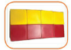
3 | Băng keo hai mặt và keo sữa | 1 cuộn, 1 lọ/nhóm | 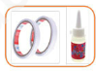
4 | Dao rọc giấy | 1 chiếc/nhóm | 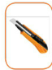
5 | Hình ảnh trong sơ đồ quá trình thụ tinh (hình vuông, cạnh 7cm) | 3 hình theo bộ/nhóm | 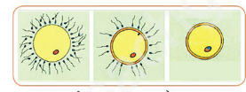
6 | Hình ảnh về sự phát triển của bào thai (hình vuông, cạnh 7cm) | 3 hình theo bộ/nhóm | 

III. Các hoạt động dạy học chủ yếu
1. Hoạt động 1. Mở đầu (Xác định vấn đề)
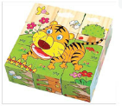
a) Khởi động
Hình ảnh bên là bộ đồ chơi ghép hình từ các khối lập phương. Em có thể tạo thành một bộ ghép hình từ các khối lập phương để giúp mọi người hiểu về quá trình hình thành cơ thể người được hay không?

b) Giao nhiệm vụ
- GV yêu cầu mỗi nhóm học sinh chế tạo một bộ ghép hình từ khối lập phương với yêu cầu:
+ Sản phẩm có đầy đủ 6 hình dán, kích thước phù hợp với các mặt của bộ xếp hình
+ Sản phẩm dễ sử dụng
+ Sản phẩm được làm chắc chắn, có tính thẩm mĩ và sáng tạo cao
- Học sinh nhận nhiệm vụ học tập: làm việc cá nhân và theo nhóm để thiết kế và chế tạo, thử nghiệm, điều chỉnh Biểu đồ linh hoạt theo ý tưởng nhóm mình.
2. Hoạt động 2: Hình thành kiến thức mới (kiến thức nền)
- GV đặt câu hỏi để các em học sinh trả lời trong phần Khám phá:
Câu 1. Các hình dưới đây cái nào mô tả quá trình thụ tinh, hãy ghép chú thích với mỗi hình trong sơ đồ thụ tinh cho phù hợp
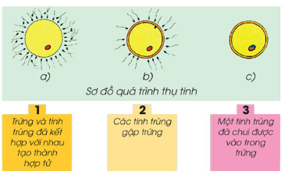
Câu 2. Trong các hình dưới đây, hình nào cho biết thai được 5 tuần, 8 tuần, 3 tháng, khoảng 9 tháng?
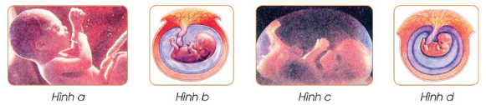
Câu 3.Em hãy cho biết một số giai đoạn phát triển chính của con người.
- Mỗi HS hoạt động cá nhân để tìm hiểu kiến thức nền.
- Mỗi HS tự nghiên cứu để vẽ bản thiết kế bộ ghép hình từ khối lập phương được giao
3. Hoạt động 3: Đề xuất và lựa chọn giải pháp
- Mỗi học sinh thiết kế và mô tả các bộ phận của bộ ghép hình từ khối lập phương (hình dạng, kích thước, màu sắc, công dụng…) và đề xuất vật liệu phù hợp để thực hiện.
- Nhóm góp ý và lựa chọn bản thiết kế bộ ghép hình từ khối lập phương về các thành phần có trong đất tốt nhất và được yêu thích nhất để cùng chế tạo.
- Sau đó, nhóm hoàn thiện kiến thức mới và thử nghiệm chế tạo bộ ghép hình từ khối lập phương theo bản thiết kế được chọn.
4. Hoạt động 4: Chế tạo mẫu, thử nghiệm và đánh giá
- Nhóm chọn ra nhóm trưởng và phân công các thành viên thực hiện các công đoạn chế tạo bộ ghép hình từ khối lập phương của nhóm
- Nhóm thực hiện thử nghiệm sử dụng bộ ghép hình từ khối lập phương theo hướng dẫn của GV.
- Nhóm tiến hành đánh giá bộ ghép hình từ khối lập phương theo những tiêu chí đã được giáo viên hướng dẫn.
5. Hoạt động 5: Chia sẻ, thảo luận và điều chỉnh
- Mỗi nhóm cử thành viên chia sẻ, giới thiệu về quá trình làm việc, phân công trong nhóm để chế tạo, thử nghiệm, đánh giá bộ ghép hình từ khối lập phương của nhóm mình.
- Cả lớp thảo luận để góp ý về bộ ghép hình từ khối lập phương, quá trình làm việc của các nhóm bạn.
- Mỗi nhóm lắng nghe, điều chỉnh bộ ghép hình từ khối lập phương của nhóm mình theo góp ý của các nhóm bạn và GV.

IV. Phụ lục
- Phiếu đánh giá tiêu chí sản phẩm
TIÊU CHÍ | MỨC ĐỘ
TIÊU CHÍ | TỐT | ĐẠT | CHƯA ĐẠT
+ Sản phẩm có đầy đủ 6 hình dán, kích thước phù hợp với các mặt của bộ xếp hình | 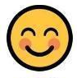 | 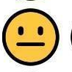 | 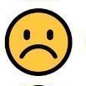
+ Sản phẩm dễ sử dụng
+ Sản phẩm được làm chắc chắn, có tính thẩm mĩ và sáng tạo cao

- Phiếu đánh giá hoạt động nhóm mà GV đã chuẩn bị
HỌ VÀ TÊN HS | PHẨM CHẤT, NĂNG LỰC | ĐẠT | CHƯA ĐẠT
1) | Yêu nước; nhân ái; trung thực; chăm chỉ; trách nhiệm.  Tự chủ, tự học; Giao tiếp, hợp tác; Sáng tạo, giải quyết vấn đề;  Các năng lực đặc thù
2)
3)
4)
5)
6)

3) Trả lời các câu hỏi của Hoạt động 2 (Khám phá kiến thức nền)
Câu 1. Các hình dưới đây cái nào mô tả quá trình thụ tinh, hãy ghép chú thích với mỗi hình trong sơ đồ thụ tinh cho phù hợp
Câu 2. Trong các hình dưới đây, hình nào cho biết thai được 5 tuần, 8 tuần, 3 tháng, khoảng 9 tháng?
Bào thai 5 tuần: Hình d
Bào thai 8 tuần: Hình b
Bào thai 3 tháng: Hình c
Bào thai khoảng 9 tháng: hình a
Câu 3.Em hãy cho biết một số giai đoạn phát triển chính của con người.
Trước sinh: Từ lúc thụ thai đến lúc sinh.
Trẻ nhũ nhi (Infancy, lúc sơ sinh – 2 tuổi)
Tuổi ấu nhi (Early Childhood) (2-6tuổi)
Tuổi thiếu nhi (Later Childhood) (6-12 tuổi)
Tuổi vị thành niên (Adolescence) (12-20 tuổi)
Tuổi thanh niên: 20 – 40 tuổi.
Tuổi trung niên: 40-60 tuổi.
Tuổi già: trên 60-65 tuổi.

4) Sản phẩm gợi ý
